KRİPTOGRAFİK ALGORİTMA TASARIM RAPORU

Ad Soyad: Muhammed Hilmi Kılavuz
Öğrenci Numarası: 230541085

1. Algoritma Kimliği ve Şartnamesi
- Algoritma Adı: NovaCrypt
- Algoritma Tipi: Blok Şifre (Block Cipher)
- Blok Boyutu: 128 bit (16 Byte)
- Anahtar Boyutu: 128 bit
- Tur Sayısı: 4 Tur

2. Gerekçe ve Felsefe
NovaCrypt, Claude Shannon tarafından ortaya konan Karıştırma (Confusion) ve Yayılma (Diffusion) prensiplerini temel alarak tasarlanmıştır.
- Tasarım Kararları: Algoritmada XOR işleminin hızı, modüler aritmetiğin tek yönlü işlem kolaylığı ve permütasyonun bitler arası ilişkiyi dağıtma gücü birleştirilmiştir.
- Hedeflenen Güvenlik: Özellikle frekans analizine (harf sıklığı takibi) karşı S-Box katmanı ile, kaba kuvvet (brute-force) saldırılarına karşı ise 128 bitlik geniş anahtar uzayı ile dayanıklılık amaçlanmıştır.

3. Matematiksel Fonksiyonlar ve Dönüşümler
Algoritma, her turda üç temel matematiksel dönüşüm kullanır:
A. Anahtar Karıştırma Fonksiyonu (f XOR):
Her turda, o tura ait anahtar (K_i) ile veri bloğu (P) arasında bit düzeyinde dışlamalı veya (XOR) işlemi yapılır:
C = P XOR K_i
B. İkame (Substitution) Fonksiyonu (f_sub):
Verinin her byte'ı (x), doğrusal olmayan aşağıdaki modüler fonksiyonla dönüştürülür9:
S(x) = (3x + 7) mod(256)
C. Permütasyon (Yayılma) Fonksiyonu (f_perm):
Blok içindeki byte'ların konumu dairesel bir kaydırma (circular shift) ile değiştirilir10:
P(B_0, B_1, ..., B_15) = (B_1, B_2, ..., B_15, B_0)

4. Şifreleme ve Deşifreleme Süreci (Detaylı Şema)
4.1 Şifreleme Adımları:
- Girdi: 16 byte düz metin ve 16 byte anahtar alınır.
- Tur 1-3: f_xor uygulanır (Anahtar ekleme).
  - f_sub uygulanır (Her byte için ikame).
  - f_perm uygulanır (Blok düzeyinde kaydırma).
- Tur 4 (Final): Sadece f_xor ve f_sub uygulanır.
- Çıktı: Şifreli metin bloğu.
4.2 Deşifreleme Adımları:
Şifreleme işlemleri ters sırada ve ters fonksiyonlarla uygulanır:
- Ters İkame: S^-1(y) = 3^-1 * (y - 7) (mod256) (Burada 3^-1(mod256) = 171).
- Ters Permütasyon: Byte'lar sağa dairesel kaydırılır.
- Ters XOR: XOR işleminin tersi kendisidir (C XOR K = P).

Akış Şeması
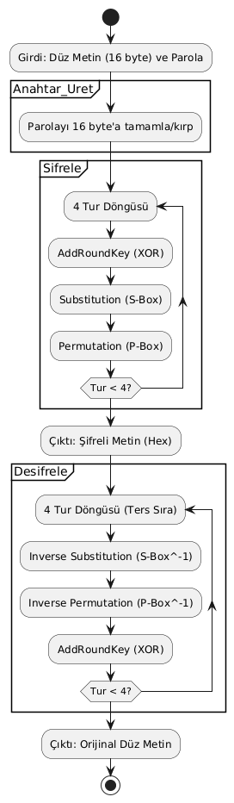

Python Kodu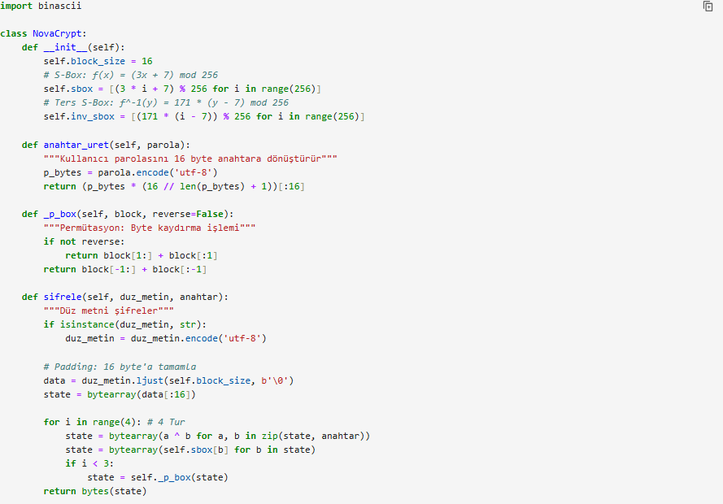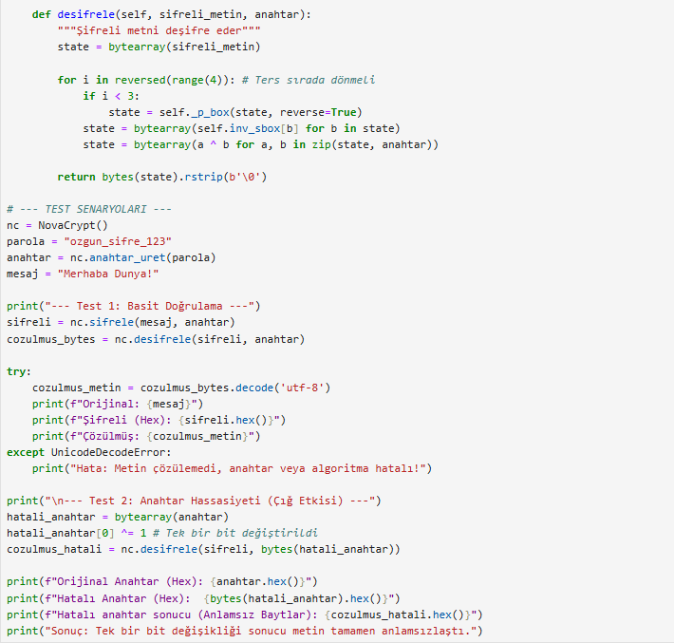

Kod Çıktısı
